BANDTEC – DIGITAL SCHOOL

TECNOLOGIA EM ANÁLISE E DESENVOLVIMENTO DE SISTEMAS

Eduardo kauan de carvalho abreu

felippe muniz campos de lima

marcelo antony aguiar da costa

PAULO HENRIQUE NOGUEIRA COSTA

vitoria da silva berniz

Oveniot – forno elÉtrico com iot

SÃO PAULO

2019

Sumário

1 VISÃO DO PROJETO 5

1.1 **APRESENTAÇÃO DO GRUPO** 5

1.2 **Problema / justificativa do projeto** 5

1.3 **contexto** 5

1.4 **objetivo da solução** 5

1.5 **diagrama da solução** 5

2 PLANEJAMENTO DO PROJETO 7

2.1 **Definição da Equipe do projeto** 7

2.2 **PROCESSO E FERRAMENTA DE GESTÃO DE PROJETOS** 7

2.3 **Gestão dos Riscos do Projeto** 7

2.4 **requisitos** 7

2.5 **Sprints / sprint backlog** 7

3 desenvolvimento do projeto 9

3.1 **Solução Técnica – Aquisição de dados via Arduino** 9

3.2 **Solução Técnica - Aplicação** 9

3.3 **Banco de Dados** 9

3.4 **Protótipo das telas, lógica e usabilidade** 9

3.5 **Testes** 9

4 implantação do projeto 11

4.1 **Manual de Instalação da solução** 11

4.2 **Processo de Atendimento e Suporte** 11

5 CONCLUSÕES 13

5.1 **resultados** 13

5.2 **Processo de aprendizado com o projeto** 13

5.3 **Considerações finais sobre A evolução da solução** 13

ReferÊncias 14

1 VISÃO DO PROJETO

# VISÃO DO PROJETO

## **APRESENTAÇÃO DO GRUPO**

O Projeto OvenIoT foi formado pelos seguintes integrantes: Eduardo Kauan de Carvalho Abreu, Felippe Muniz Campos de Lima, Marcelo Antony Aguiar da Costa, Paulo Henrique Nogueira Costa e Vitoria da Silva Berniz. Nossa marca é a propria Oveniot, visto que nosso foco são os fornos elétricos automatizados com IoT (internet das coisas), nos posicionando no mercado de eletrodomésticos.

## **CONTEXTO**

De acordo com a Global Data, até 2023, o mercado global de empresas de IoT está previsto para atingir US$318 bilhões, o que representa um aumento de 245% em relação a 2018.

A escolha pelo forno elétrico se dá por essa fonte de energia ser mais sustentável e limpa do que o gás, proveniente de fontes não renováveis. Estima-se que os fornos elétricos já existentes no mercado, são até 5 vezes mais eficientes energeticamente do que fornos a gás, outro ponto positivo para a economia do usuário.

Em 2017, preço do gás de cozinha teve maior alta em 15 anos, em 2019 ele chegou a R$25,33 reais por botijão de 13kg e chega ao consumidor com uma variação entre 60 e 80 reais. Esse valor representa em média 40% da renda de família de baixa renda. Já a energia elétrica tem seu valor em aproximadamente R$0,50 por kWh por todo o país.

Por sua vez, o setor alimentício movimenta US$ 35 bilhões por ano no Brasil, que é o quarto maior mercado do mundo.

O consumo de alimentos saudáveis no Brasil também vem crescendo nos últimos anos, de acordo com a Euromonitor, agência de pesquisa, onde que o mercado de bens alimentícios saudáveis cresceu 98% de 2009 a 2014.

## **Problema / justificativa do projeto**

**Um novo negócio para empresas:**

Tudo em nossa volta se transforma e evolui, o fogão torna-se tecnológico, geladeira, casas tornando-se automatizadas. Sentimos que houve uma padronização do mercado na fabricação dos fornos elétricos, então, fizemo-nos a pergunta: Por que não trazer IoT até aqui?

Equilibrando então sustentabilidade com economia de tempo e praticidade, tudo com o auxílio da tecnologia.

O mercado é repleto de fornos elétricos para diversas finalidades, porém nenhuma é conectada à internet ou a um banco de dados como idealiza o OvenIOT.

Existe então um facilitador para levar avanço ao que tem sua concorrência somente na utilização eletricidade e rede, em uma metodologia praticamente inexplorada. O risco é uma ameaça e uma oportunidade.

Pensamos explorá-la às grandes fabricantes, como a Brastemp, tanto quanto a um possível consumidor especializado.

**Próspero para expansão de negócio:**

Nós acreditamos que com o preparo de bolos e massas em geral de forma prática e automatizada nos permite proporcionar tanto ao consumidor que planeja ter proveito do seu rendimento para criar negócio próprio ou expandi-lo, como introduzir um novo conceito tecnológico para uma grande fabricante brasileira, em um produto que aparece com frequência em nossos hábitos.

**Novas tendências de mercado:**

Por que almoçar ou jantar fora quando é possível comer bem em casa? Dado o aumento dos preços nos restaurantes, ainda mais pessoas podem optar pela alimentação caseira em 2019.

Segundo a NPD, empresa especializada em análise e consultoria do setor varejista que identifica tendências de mercado, 82% das refeições são preparadas em casa. Salários, finanças apertadas e altos impostos também são fatores notáveis. Uma outra razão é que os millennials, um segmento de mercado de US$ 75 milhões só nos EUA, gostam e não tem medo de cozinhar. Isso sem esquecer da popularidade das marmitas, que contribuem para essa nova tendência, mostra o levantamento pela revista estadunidense Forbes.

Maior preocupação com a alimentação

Observamos um aumento na preocupação dos brasileiros com hábitos saudáveis. Uma pesquisa realizada pela Federação das Indústrias do Estado de São Paulo, revela que 80% das pessoas se esforçam para ter uma alimentação equilibrada e 71% preferem produtos mais saudáveis.

Por conta disso, o comércio de alimentos saudáveis no Brasil tem crescido substancialmente por conta da oferta e demanda, já que o mercado se adapta para atender aos desejos dos consumidores. Nos últimos cinco anos, o segmento de alimentos e bebidas saudáveis cresceu, em média, 12% ao ano.

Uma empresa de pesquisa e inteligência de mercado, Mintel, observou parâmetros e preferências dos brasileiros quando o assunto é alimentação. 34% dos entrevistados entre 16 a 24 anos concordaram que “refeições prontas fazem muito mal se consumidas frequentemente”.

**Público-alvo:**

Nossa idealização de serviço tem uma sólida base de consumo. Em geral, pondera-se a público um público bastante diversificado. Tendo foco para pessoas solteiras, casais, e das que planejam flexibilidade do seu tempo ocupado.

Ou seja, tornar aquelas com pouco tempo livre ou que desejam economizar com os altos valores por comer fora de casa.

**O impacto em nossa vida:**

O ritmo de vida do trabalho urbano moderno mudou nosso relacionamento com comida. Com frequência pessoas buscam alternativas mais rápidas e que satisfaçam sua fome, assim como aquelas que não possuem tempo ou hábito de cozinhar.

De tal modo, nós sentimos que o mercado precisava de uma renovação tecnológica nesse setor de serviço, visando acima de tudo a qualidade de vida.

Planejamos utilizar da flexibilidade diária, o que antes consumia muito tempo para as pessoas em desempenhar tarefas e nos tomava tempo excessivo, agora torna-se moldável, mantendo-se os aspectos saudáveis e ágeis da alimentação.

**Com o OvenIOT, você possui:**

- Economia de tempo e dinheiro;

- Facilidade de preparo;

- Agilidade;

- Economia de recursos;

- Flexibilidade;

- Fácil controle e manejo;

- Versatilidade.

## **objetivo da solução**

Nossa solução é um sensor que é integrado a um forno elétrico, o conectando a rede para poder ter a comunicação com o nosso banco de dados, onde o sensor DHT11 faz a leitura de dados dentro do forno, envia para o Arduino, que está conectada a rede, onde compartilha os dados com o nosso servidor NodeJs, que registra esses dados em nosso Banco de Dados. Esses dados são organizados gerando informações a respeito do forno, então o NodeJs do nosso servidor faz a requisição desses dados no Banco de Dados para apresentar de forma intuitiva em nosso site, transformando essas informações que geramos através de dados, em conhecimento sobre a temperatura do forno, sua umidade, quanto tempo está ligado, qual a temperatura, umidade e tempo ideal para o preparo da receita em especifico. Os conhecimentos definidos como ideais são o nosso diferencial, onde nos retroalimentamos das receitas feitas pelos nossos usuários.

## **diagrama da solução**

Nossa solução consiste em um sensor que recebe os dados de temperatura e umidade, esses dados são armazenados em nuvem, organizamos esses dados e então criamos informações que disponibilizamos em nosso sistema web, onde pode ser acessado por varios dispositivos diferentes por ser uma solução responsiva.

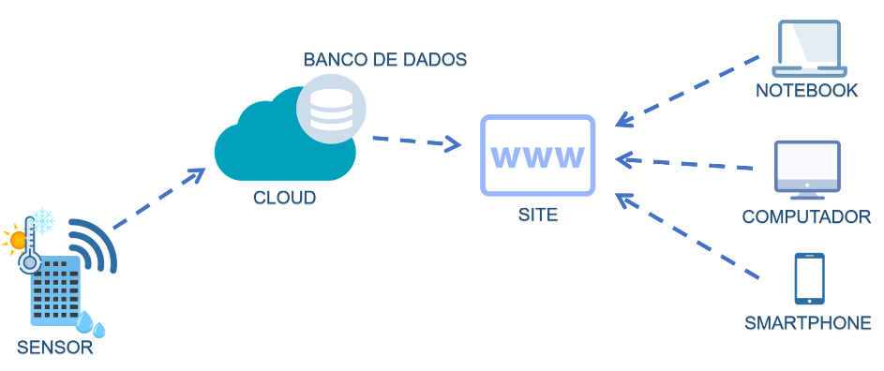

2 PLANEJAMENTO DO PROJETO

# PLANEJAMENTO DO PROJETO

## **Definição da Equipe do projeto**

Eduardo Kauan recebeu os papéis de Scrum Master, DBA e Desenvolvedor. Suas funções principais foram a de Scrum Master, organizando as sprints, dividindo as tarefas e definindo os prazos de cada entrega em conjunto com o Dev Team, além da participação no LLD (low level design), participação no front-end e Back-end do site e o sistema de criptografia. Prestou suporte a todos os membros do projeto ajudando a encontrar soluções a problemas encontrados durante o andamento do projeto. Sua segunda principal função foi de DBA, onde foi responsável por desenvolver o Modelo Conceitual, código em SQL Server e MySQL. Trabalhou com NodeJs na tela de login juntamente com outros membros do grupo, gráficos e a tela de usuário na área interna sistema. Participou dos testes integrados.

Felippe Muniz trabalhou como PO e em todas as outras funções. Como PO participou da criação do Product Backlog, da SprintBacklog e também teve participação ativa na parte de validações das telas de cadastro e login utilizando JavaScript. Ajudou na criação do Fluxograma do Processo do Atendimento de Suporte e na planilha de Homologação. Participou dos testes integrados.

Marcelo Antony recebeu o papel de Desenvolvedor, com grande participação no front-end do sistema, campos de validação e as telas de login e cadastro. Além disso também teve participação no Banco de Dados com o Modelo Lógico do banco e o Dicionário de Dados, também participou da criação do HLD (high level design). Participou dos testes integrados.

Paulo Costa desempenhou papel inicial de Product Owner e com Desenvolvimento focado no back-end do projeto. Teve participações no LLD, elaboração do Dicionário de Dados, Planilha de Riscos, Planilha de Requisitos, Contextualização de Negócio, também participou em manutenções do site primário, no Banco de Dados e no código Arduino. Trabalhou no projeto da data inaugural até o período de 30/05/2019, período de encerração semestral, devido a questões ocorridas de saúde.

Vitoria Berniz recebeu o papel de Desenvolvedora, Líder Técnica e desempenhou parte de cada uma das funções, teve grande participação na organização e divisão de tarefas, participando do desenvolvimento da área interna do site, principalmente do dashboard e receitas. Teve participação no HLD e o LDD e no Diagrama de Arquitetura Local. Participou dos testes integrados. Responsável pela implantação do NodeJs da tela de login, cadastro e gráfico no Azure.

## **PROCESSO E FERRAMENTA DE GESTÃO DE PROJETOS**

Nós optamos por utilizar a metodologia ágil Scrum, como metodologia de gestão de projetos com o objetivo de tornar o nosso processo de desenvolvimento mais prático, organizado e eficiente. Nosso projeto se iniciou com a criação do nosso Product Backlog, onde envolvia tudo que deveríamos entregar. Então desenvolvemos o Sprint Backlog onde em uma reunião entre o Product Owner, Scrum Master e o Dev Team introduziram a divisão das tarefas, visando que todos tivessem participação em todas as etapas dos processos de desenvolvimento. Logo criamos a nossa reunião fixa as segundas-feiras após a aula de aproximadamente 30 minutos a uma hora, onde cada integrante dizia o que tinha feito e o que iria fazer.

Para melhorar o nosso processo de desenvolvimento nós definimos que seria utilizada a ferramenta Trello para nos auxiliar na gestão do nosso projeto:

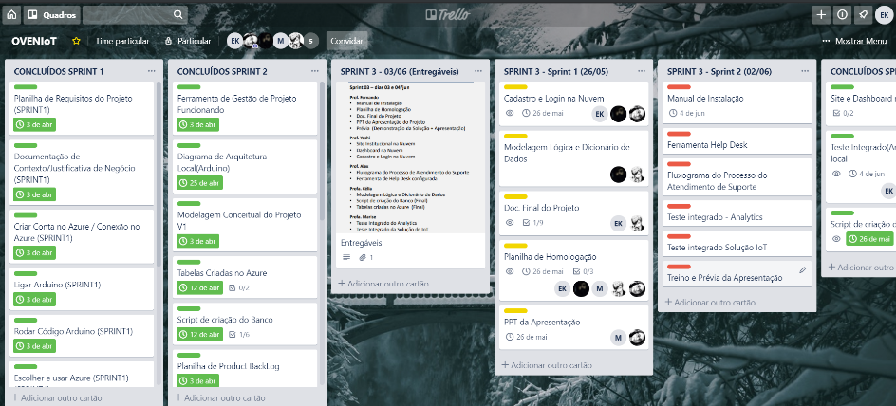

## **Gestão dos Riscos do Projeto**

|  |  |  |  |
| --- | --- | --- | --- |
| **Tabela de Risco** | | | |
| Muito provável | 3 | 6 | 9 |
|
|
|
| Provável | 2 | 4 | 6 |
|
|
|
| Pouco provável | 1 | 2 | 3 |
|
|
|
|  | Impacto Baixo | Impacto Médio | Impacto Alto |

|  |  |  |  |  |  |  |  |
| --- | --- | --- | --- | --- | --- | --- | --- |
| ***Análise de Risco do Projeto*** | | | | | | | |
| # | **Risco** | **Impacto** | **Probabilidade** | **Fator de risco** | **Ação** | **Como?** | **Prazo** |
| 1 | Evasão de um integrante do grupo | Alto (3) | Pouco provável (1) | 3 | Aceitar | Como não há reposição de aluno para o grupo, resta a aceitação do risco |  |
|
| 2 | Atraso na entrega das atividades | Médio (2) | Provável (2) | 4 | Evitar | Organizando a sprint em mini-sprint's semanais com entregas mais simples | 7 dias |
|
| 3 | Interferência nos canais de comunicação | Baixo (1) | Pouco provável (1) | 1 | Mitigar | Fazendo testes integrados | 12 dias |
|
| 4 | Perda de código | Médio (2) | Pouco provável (1) | 2 | Eliminar | Fazendo backups em nuvem (Git, Google Drive) e backup emergencial em um pendrive | Imediato |
|
| 5 | Nervosismo na apresentação da sprint | Médio (2) | Muito provável (3) | 6 | Mitigar | Treinando e aperfeiçoando todas as funções pertencentes ao projeto do grupo |  |
|

## **PRODUCT BACKLOG e requisitos**

|  |  |  |  |  |
| --- | --- | --- | --- | --- |
| Product Backlog | | | | |
| Id | Área | Atividade | Item | Importância |
| Id01 | Arq. Comp. | Obtenção de dados | Medir Umidade e Temperatura | 100 |
| Id02 | Algoritimos | Software | Fazer Site Institucional | 90 |
| Id03 | BD | Obtenção de dados | Fazer Banco de Dados | 90 |
| Id04 | Algoritimos/BD | Software | Fazer cadastro de usuário | 70 |
| Id05 | Algoritimos/Arq.Comp. | Software | Mostrar tempo de preparo | 50 |

## **Sprints / sprint backlog**

|  |  |  |  |  |  |  |
| --- | --- | --- | --- | --- | --- | --- |
| Sprint Backlog | | | | | | |
| ID | Item | cod. Req. | num. Atividade | Atividade | Prazo da atividade | Status da atividade |
| Id01 | Medir umidade e Temperatura | RF02 - Id01 | At01 - RF01 | Baixar Biblioteca do sensor | quinta-feira, 28 de março de 2019 | Feito |
| At02 - RF01 | Escrever código | quinta-feira, 28 de março de 2019 | Feito |
| At03 - RF01 | Fazer Teste de obtenção de dados | quarta-feira, 24 de abril de 2019 | Feito |
| At04 - RF01 | Fazer Relatório/Manual do uso do Arduino | quinta-feira, 28 de março de 2019 | Feito |
| RNF01 - Id01 | At05 - RF02 | Teste Integrado usando node.Js - Local | quarta-feira, 24 de abril de 2019 | Feito |
| At06 - RF02 | Montar Diagrama de Arquitetura (arduino) | quarta-feira, 24 de abril de 2019 | Feito |
| RNF01 - Id01 | At07 - RNF01 | Ligar pinos ao protoboard e sensor | quinta-feira, 28 de março de 2019 | Feito |
| At08 - RNF01 | Ligar Arduino na porta COM | quinta-feira, 28 de março de 2019 | Feito |
| Id02 | Fazer Site Institucional | RF06, RF12 - Id02 | At09 - RF03 | Fazer logo do produto | quarta-feira, 3 de abril de 2019 | Feito |
| At10 - RF03 | Área com especificações do produto | quarta-feira, 17 de abril de 2019 | Feito |
| At11 - RF03 | Inserir Contato da equipe desenvolvedora | quarta-feira, 17 de abril de 2019 | Feito |
| RF07 - Id02 | At12 - RF04 | Botão para ir para a tela de login | quarta-feira, 17 de abril de 2019 | Feito |
| At13 - RF04 | Botão que leva até a página de receitas | quarta-feira, 17 de abril de 2019 | Feito |
| At14 - RF04 | Botão que redireciona para o Simulador Financeiro | quarta-feira, 17 de abril de 2019 | Feito |
| RF09, RNF06 - Id02 | At15 - RF05 | Montar corpo HTML | quarta-feira, 17 de abril de 2019 | Feito |
| At16 - RF05 | Estilizar com CSS | quarta-feira, 17 de abril de 2019 | Feito |
| At17 - RF05 | Estruturar o programa usando Javascript | quarta-feira, 17 de abril de 2019 | Feito |
| Id03 | Fazer Banco de dados | RF11 - Id03 | At18 - RF06 | Definir Entidades | quarta-feira, 17 de abril de 2019 | Feito |
| At19 - RF06 | Criar chaves primárias | quarta-feira, 17 de abril de 2019 | Feito |
| At20 - RF06 | Montar Diagrama do Modelo | quarta-feira, 17 de abril de 2019 | Feito |
| RF07 - Id03 | At21 - RF07 | Definir chaves estrangeiras | quarta-feira, 17 de abril de 2019 | Feito |
| At22 - RF07 | Converter Modelo Conceitual | quarta-feira, 17 de abril de 2019 | Feito |
| RF08 - Id03 | At23 - RF08 | Escrever script baseado no modelo lógico | quarta-feira, 17 de abril de 2019 | Feito |
| RNF07 - Id03 | At24 - RNF02 | Utilizar linguagem SQLserver | quarta-feira, 17 de abril de 2019 | Feito |
| At25 - RNF02 | Sincronizar BD com o Site e Arduino | quarta-feira, 17 de abril de 2019 | Feito |
| Id04 | Fazer cadrastro e login de usuário | RF01, RF07, RF08 - Id04 | At26 - RF09 | Criar html/css | quarta-feira, 17 de abril de 2019 | Feito |
| At27 - RF09 | Criar campos de formulário | quarta-feira, 17 de abril de 2019 | Feito |
| At28 - RF09 | Botão para envio de dados | quarta-feira, 17 de abril de 2019 | Feito |
| At29 - RF09 | Código em javascript para manipular os dados | quarta-feira, 17 de abril de 2019 | Feito |
| At30 - RF09 | Sincronizar página com o Banco de Dados | quarta-feira, 17 de abril de 2019 | Feito |
| RF03, RF05 - Id04 | At31 - RF09 | Criar campos de preenchimento de usuário e senha | quarta-feira, 17 de abril de 2019 | Feito |
| At31 - RF10 | Criar botão para recuperar senha | quarta-feira, 17 de abril de 2019 | Feito |
| At32 - RF10 | Criar html/css da página | quarta-feira, 17 de abril de 2019 | Feito |
| At33 - RF10 | Código em javascript para manipular os dados | quarta-feira, 17 de abril de 2019 | Feito |
| At34 - RF10 | Conectar página com o Banco de Dados | quarta-feira, 24 de abril de 2019 | Feito |

3 desenvolvimento do projeto

# desenvolvimento do projeto

## **Solução Técnica – Aquisição de dados via Arduino**

Com um sensor DHT11 nós fazemos a leitura de temperatura e umidade, que são enviadas para o Arduino, onde conectado a um Servidor Local é feita a aquisição de dados pelo NodeJs.

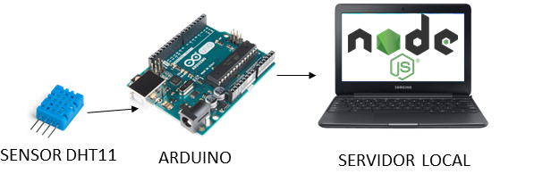

## **Solução Técnica - Aplicação**

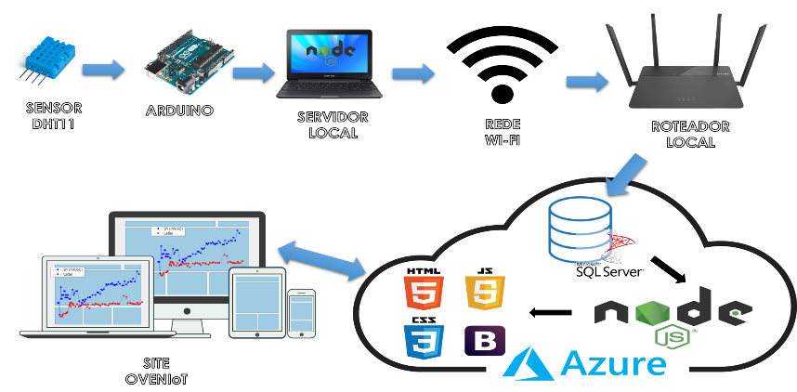 O servidor local está conectado a uma rede que o torna capaz de se conectar ao nosso banco de dados que está na nuvem do Azure, esses dados são armazenados no nosso banco de dados SQLServer, onde um servidor NodeJs conecta o nosso banco ao nosso Sistema Web possibilitando a manipulação de dados do banco através do nosso Sistema Web.

## **Banco de Dados**

Modelo Conceitual do Banco de Dados:

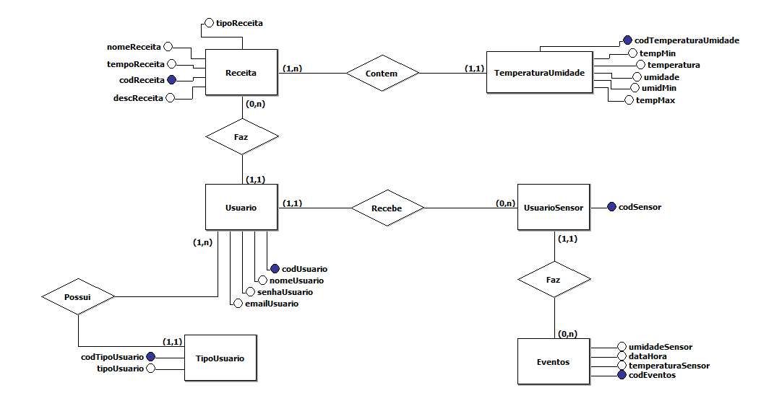

Modelo Lógico do Banco de Dados:

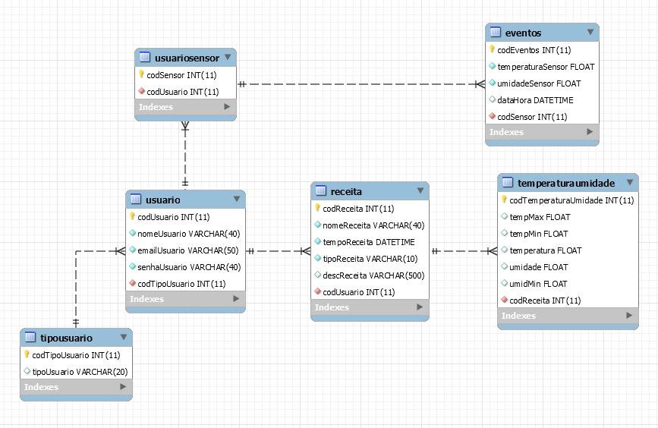

Modelo Físico do Banco de Dados:

create database oveniot;

use oveniot;

create table TipoUsuario

(

codTipoUsuario int primary key identity (1,1),

tipoUsuario varchar (20)

);

create table Usuario

(

codUsuario int primary key identity (1,1),

nomeUsuario varchar (40) not null,

emailUsuario varchar (50) not null,

senhaUsuario varchar (40) not null,

codTipoUsuario int not null,

foreign key(codTipoUsuario) references TipoUsuario(codTipoUsuario)

);

create table UsuarioSensor

(

codSensor int primary key identity (1,1),

codUsuario int not null,

foreign key(codUsuario) references Usuario (codUsuario)

);

create table Eventos

(

codEventos int primary key identity (1,1),

temperaturaSensor float not null,

umidadeSensor float not null,

dataHora datetime,

codSensor int not null,

foreign key(codSensor) references UsuarioSensor(codSensor)

);

create table Receita

(

codReceita int primary key identity (1,1),

nomeReceita varchar (40) not null,

tempoReceita datetime not null,

tipoReceita varchar (10) not null,

descReceita varchar (500),

codUsuario int not null,

foreign key(codUsuario) references Usuario(codUsuario)

);

create table TemperaturaUmidade

(

codTemperaturaUmidade int primary key identity (1,1),

tempMax float,

tempMin float,

temperatura float,

umidade float,

umidMin float,

codReceita int not null,

foreign key(codReceita) references Receita(codReceita)

);

## **Protótipo das telas, lógica e usabilidade**

Apresentar as telas construídas e sua lógica de navegação

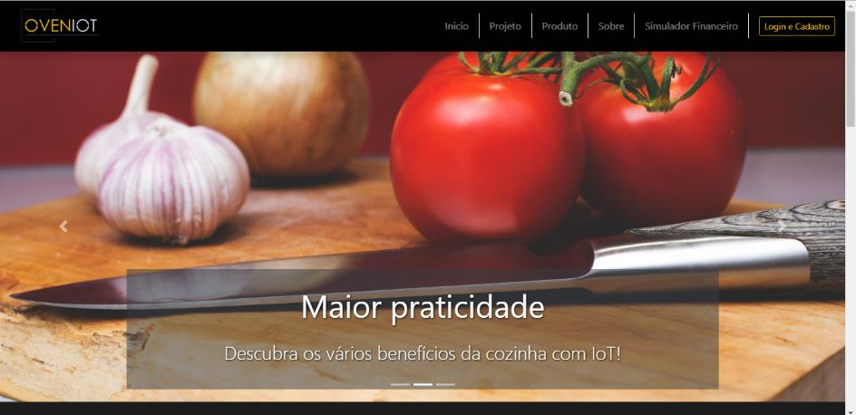

Clicar em “Login e Cadastro” para ser redirecionado a tela de login e cadastro. 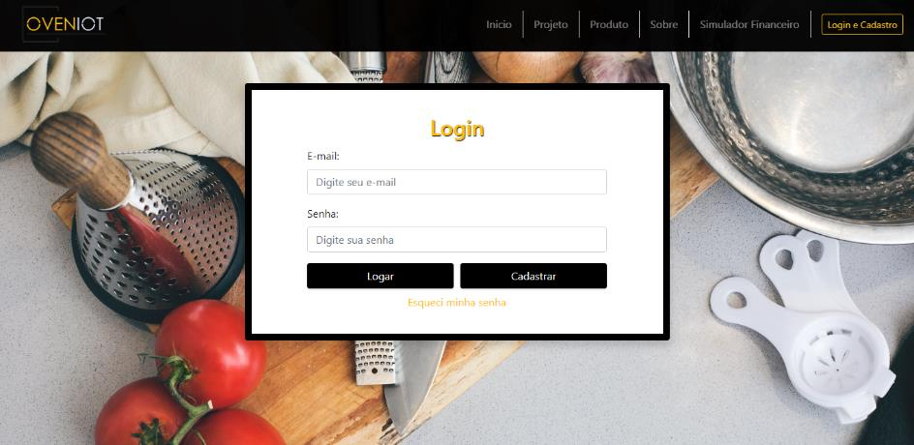

Inserir os dados nos campos “E-mail” e “Senha” e apertar o botão “Logar” para ser redirecionado para a área interna do site.

Clicar em “Cadastrar” para realizar um cadastro de usuário.

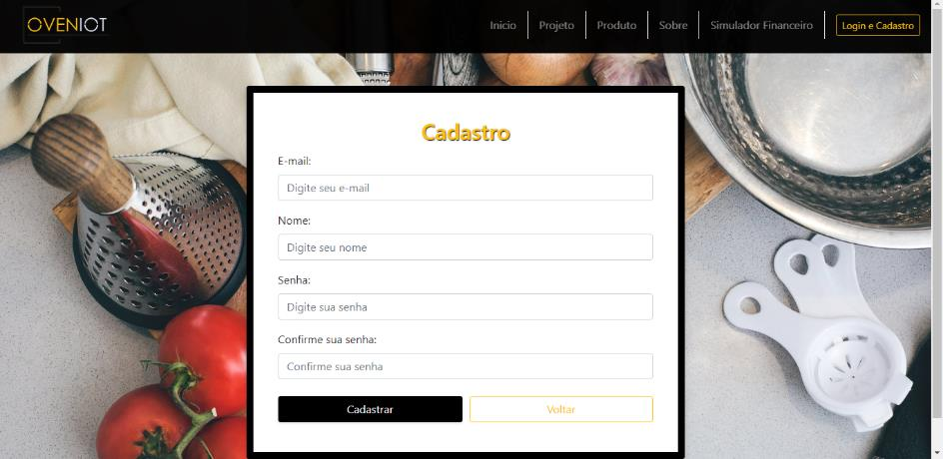

Inserir os dados nos campos “E-mail”, “Nome”, “Senha”, “Confirmar sua senha” para realizar o cadastro ao clicar em “Cadastrar”, ou apertar em “Voltar” para retornar a tela de login.

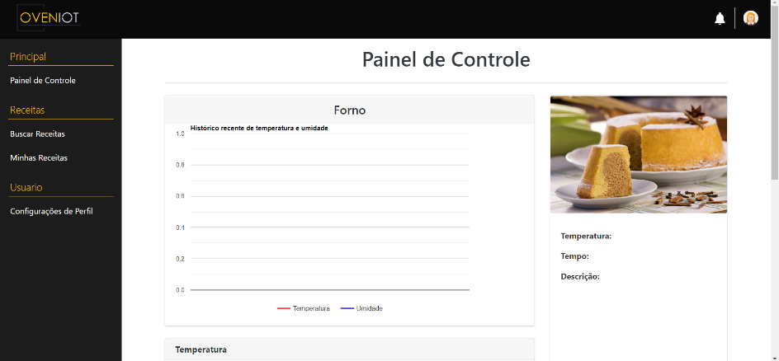

Após fazer o Login será redirecionado para a área interna do site apresentada acima onde será apresentado o gráfico de temperatura e umidade para o monitoramento do usuário.

Opção 1:

Clicar em Minhas receitas para ver a lista de receitas cadastradas no banco de dados.

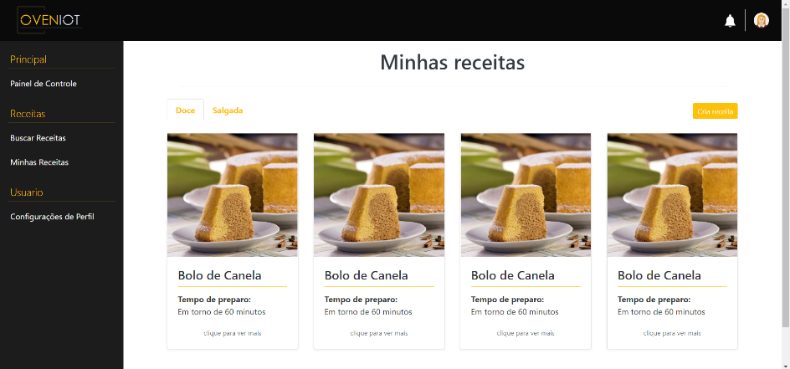

Opção 2:

Clicar em Configurações de Perfil para abrir o perfil do usuário.

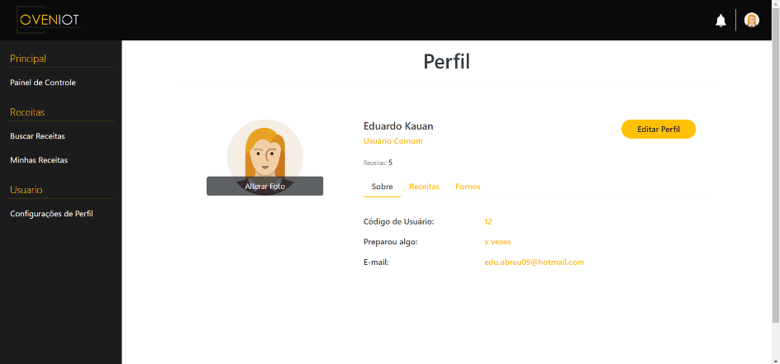

Opção 3:

Clicar em editar perfil para alterar os dados cadastrais.

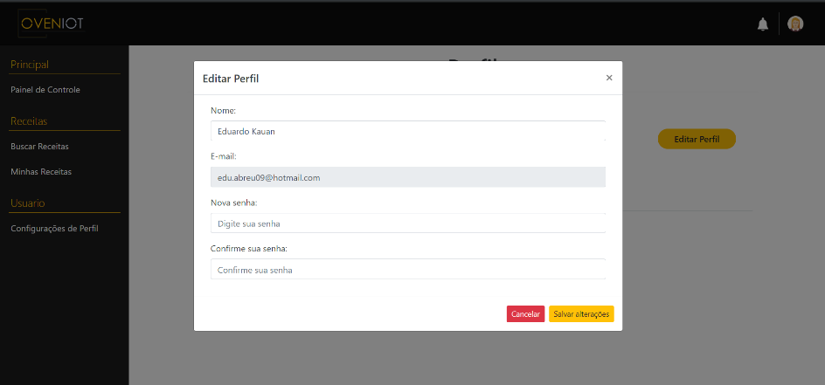

Configurar conforme suas necessidades e Cancelar ou Salvar alterações.

Opção 4:

Clicar na foto no canto superior direito:

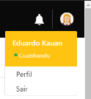

Opção 5:

Clicar em Sair para deslogar.

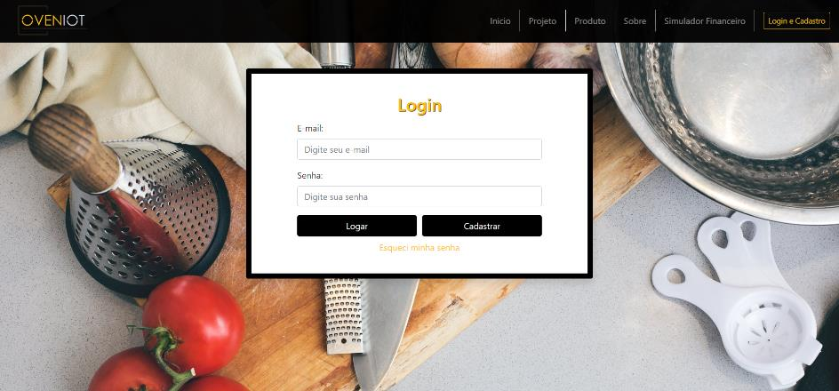

## **Testes**

Para validação dos campos de login desenvolvemos o seguinte guia de homologação:

Ao entrar na área de login do sistema o tester deverá digitar “brandao@gmail.com” no campo de email e ao sair do campo de email, não deverá apresentar mensagem de erro:

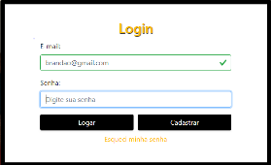

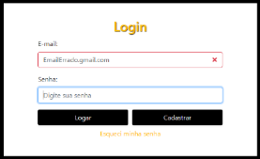 O tester deverá limpar o campo de email e escrever “EmailErrado.gmail.com”, o sistema deverá mostrar um alerta no campo de email:

O tester deverá limpar o campo de email e tentar entrar sem preencher o campo de email, o sistema deverá apresentar um alerta:

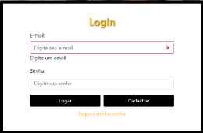

4 implantação do projeto

# implantação do projeto

## **Manual de Instalação da solução**

Conexão e montagem do Sensor:

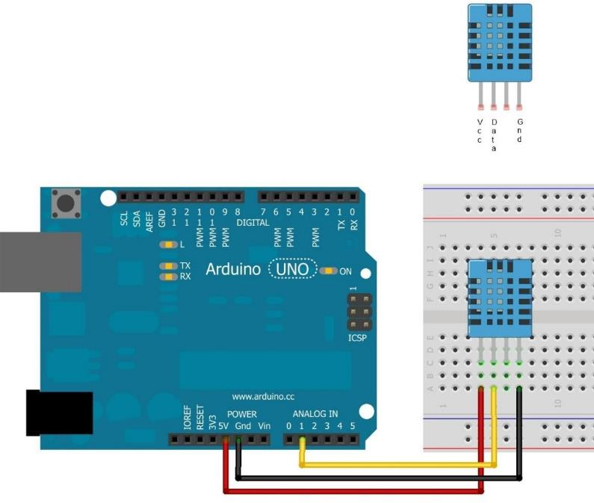

Realize a montagem dos fios na placa de acordo com a imagem e instrução:

- Conecte o cabo do 1º pino à voltagem 5V;

- Conecte o cabo do 2º pino à porta que será utilizada, em nosso caso Analógica A1.

- O 3º pino deve estar vazio;

- Conecte o cabo do 4º pino ao GND do Arduino.

Certifique-se se está tudo correto e conecte à placa USB do notebook.

Selecione e Verifique a porta COM: Na IDE do Arduino, em Ferramentas > Porta

Instale o NodeJs no servidor local:

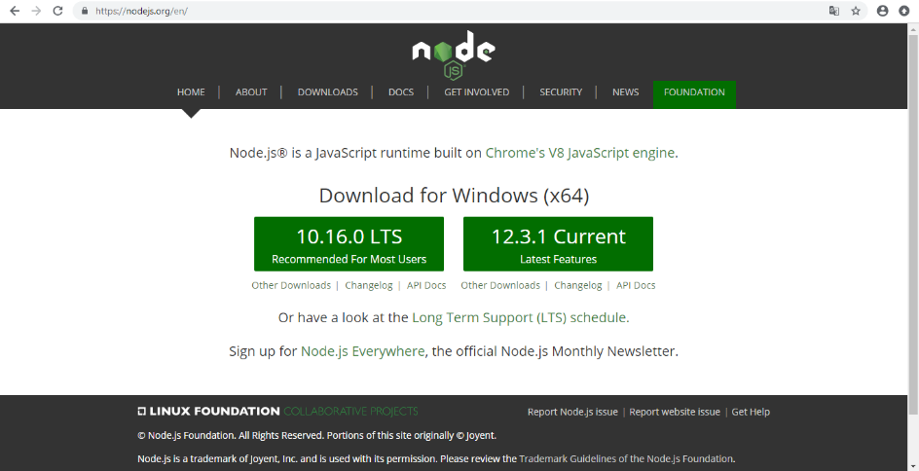

Faça o download em: [https://nodejs.org/en/](https://nodejs.org/en#/)

Execute o arquivo .exe baixado.

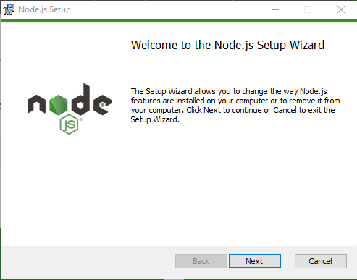

Clique em “next” até terminar e então no CMD digite ***node --version,*** caso apareça o número da versão é por que foi instalado corretamente.

Instale o GitBash, que pode ser baixado do site: <https://gitforwindows.org/>

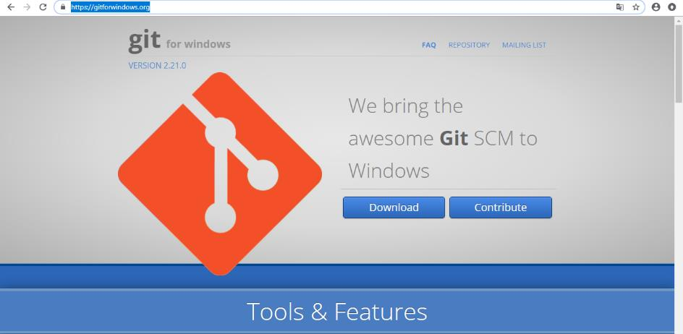

Repita o procedimento de clicar em “Next” até o “Finish”.

Acesse o link: <https://github.com/BandTec/ovenIoT>, abra o GitBash clicando com o botão direito do mouse e selecionando a seguinte opção “Git Bash Here”:

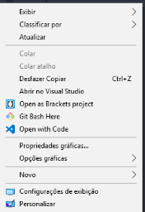

Escreva: git clone https://github.com/BandTec/ovenIoT

E pressione o Enter.

Abra o diretório que será baixado, entre no diretório “servidor-local” e abra novamente o GitBash.

Escreva:

npm i

npm start

Um comando de cada vez, o que iniciará as inserções de dados do Arduino no nosso banco de dados.

## **Processo de Atendimento e Suporte**

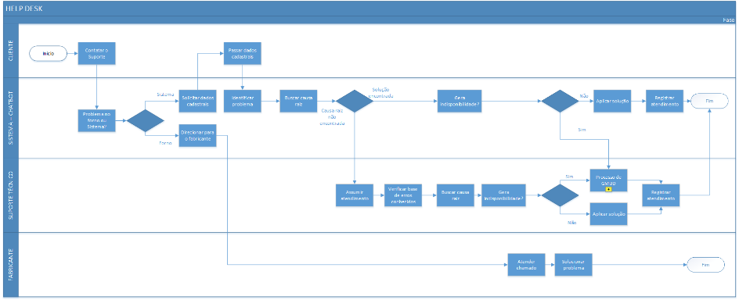

Utilizamos a ferramenta Zendesk para o nosso Help Desk/Suporte, que possui muitas funcionalidades nos fornecendo a capacidade de atender nossos clientes com qualidade.

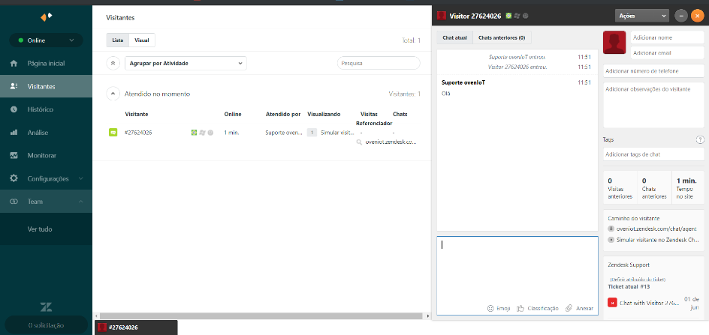

Além do suporte online de ChatBot prestado no nosso site (N1), possuímos também o Suporte Técnico que é o nosso suporte especializado (N2) e o e-mail para questões que necessitam de um agendamento com nosso N3.

5 CONCLUSÕES

# CONCLUSÕES

## **resultados**

Cumprimento dos requisitos, performance, usabilidade.

Com base no nosso Product Backlog e na classificação de prioridades nós cumprimos com os requisitos essenciais do nosso sistema, que foi montado de forma intuitiva ao usuário, de fácil usabilidade e transição entre as telas e suas funções.

## **Processo de aprendizado com o projeto**

Durante o desenvolvimento do projeto nós tivemos que aprender a nos organizar para trabalhar em equipe e cumprir as metas dos entregáveis, aplicando todos os recursos de conhecimento que nós absorvemos durante as aulas e outros conhecimentos que já carregamos como bagagem de experiências anteriores. Como usamos a metodologia Ágil Scrum, fizemos a rotação de funções para amplificar o desenvolvimento de cada um dos membros, tanto com a documentação, quanto com codificação e negócio.

## **Considerações finais sobre A evolução da solução**

Uma versão melhorada do nosso produto poderia ser a aplicação da automatização dos processos de cozimento, como a ativação automática do forno e programação para desligar automaticamente conforme programado na receita.

ReferÊncias

1. GLOBO. **Panelas de pressão elétricas são até cinco vezes mais econômicas do que as tradicionais**. Extra, 18 abr. 2015. Disponível em: https://extra.globo.com/noticias/economia/panelas-de-pressao-eletricas-sao-ate-cinco-vezes-mais-economicas-do-que-as-tradicionais-15916388.html. Acesso em: 10 mar. 2019.
2. **Tarifa de energia elétrica (kwh): valores e ranking das principais cidades**. Web Ar Condicionado, 1 dez. 2018. Disponível em: https://www.webarcondicionado.com.br/tarifa-de-energia-eletrica-kwh-valores-e-ranking-cidades. Acesso em: 10 mar. 2019.
3. **Petrobrás sobe preço do gás de cozinha em 8,5% nas refinarias nesta terça-feira**. G1, 5 nov. 2018. Disponível em: https://g1.globo.com/economia/noticia/2018/11/05/petrobras-sobe-preco-do-gas-de-cozinha-em-85-nas-refinarias-nesta-terca-feira.ghtml. Acesso em: 16 mar. 2019.
4. GAÜCHAZH. **Confira os preços do gás de cozinha em 25 revendedoras da Capital**. Dicas de Economia, 13 nov. 2018. Disponível em: https://gauchazh.clicrbs.com.br/economia/dicas-de-economia/noticia/2018/11/confira-os-precos-do-gas-de-cozinha-em-25-revendedoras-da-capital-cjog2ou6k064901pi1w126yvb.html. Acesso em: 10 mar. 2019.
5. ROSSI, Amanda. **Botijão de gás já consome 40% da renda de famílias mais pobres**. BBC, 13 nov. 2018. Disponível em: https://www.bbc.com/portuguese/brasil-44488761. Acesso em: 10 mar. 2019.
6. **Panela elétrica, vantagens, alimentos que podem ser feitos e mais**. Alimentação Legal, 1 dez. 2018. Disponível em: https://www.alimentacaolegal.com.br/panela-eletrica-vantagens-alimentos.html. Acesso em: 13 mar. 2019.
7. IMPRENSA CFA. **Empreender: mercado de alimentação saudável cresce no Brasil**. [Conselho Federal de Administração], 25 jan. 2019. Disponível em: https://cfa.org.br/empreender-mercado-alimentacao-saudavel-cresceno-brasil/. Acesso em: 13 mar. 2019.
8. HUEN, Eustacia. **5 principais tendências gastronômicas para 2019 - Forbes**. [UOL], 16 dez. 2018. Disponível em: https://forbes.uol.com.br/listas/2018/12/5-principais-tendencias-gastronomicas-para-2019/. Acesso em: 14 mar. 2019.
9. CARREIRO, Juliana. **Oferta de comidas práticas e saudáveis cresce junto com o interesse dos consumidores**. Estadão, 29 jan. 2018. Disponível em: https://emais.estadao.com.br/blogs/comida-de-verdade/oferta-de-comidas-praticas-e-saudaveis-cresce-junto-com-o-interesse-dos-consumidores/. Acesso em: 16 mar. 2019.
10. GlobalData. **Previsão do mercado de IoT e oportunidades de crescimento.** [GlobalData], setembro de 2018. Disponível em: https://www.globaldata.com/store/report/gdtc0168ir--iot-market-forecast-and-growth-opportunities/
11. GazetaDigital, **Vida moderna impõe ritmo acelerado.** Quinta-feira, 22 de Setembro de 2005. Disponivel em: http://www.gazetadigital.com.br/suplementos/viva-bem/vida-moderna-impoe-ritmo-acelerado/87755
12. OvenIoT, **Forno Elétrico Automátizado.** Segunda-feira, 17 de Junho de 2019. Disponível em: https://github.com/BandTec/ovenIoT